Atelier Code couleur
Activité mathématique de repérage dans l’espace et de logique.
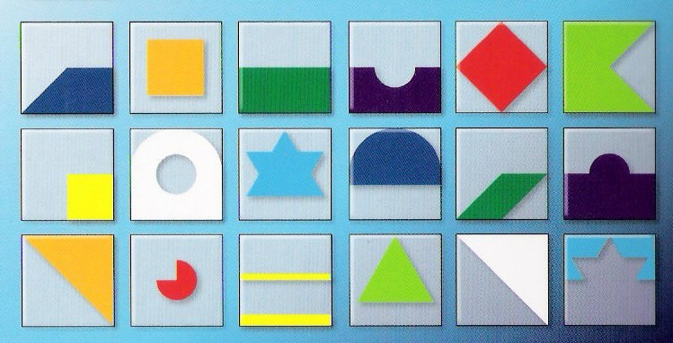

1 | 2 | 3 | 4 | 5
6 | 7 | 8 | 9 | 10
11 | 12 | 13 | 14 | 15
16 | 17 | 18 | 19 | 20
21 | 22 | 23 | 24 | 25
26 | 27 | 28 | 29 | 30
La vignette est datée lorsque l’enfant a réussi en autonomie la fiche.
(les fiches sont de difficultés croissantes)

